Anleitung
So laden Sie die Mehrwertsteuererklärung vom amavat-Portal herunter
Wenn Sie sich noch nie im amavat Portal angemeldet haben, folgen Sie bitte den Anweisungen:
Wie können sich Mandanten am amavat Portal anmelden? – amavat Hilfe-Center - German

Wenn Sie bereits Zugang zu Ihrem Konto auf dem amavat-Portal haben, bitte:
weiter zur Seite Home - amavat Portal
Geben Sie im Anmeldefenster Ihren Benutzernamen und Ihr Passwort ein und klicken Sie dann auf die Schaltfläche "Anmelden".
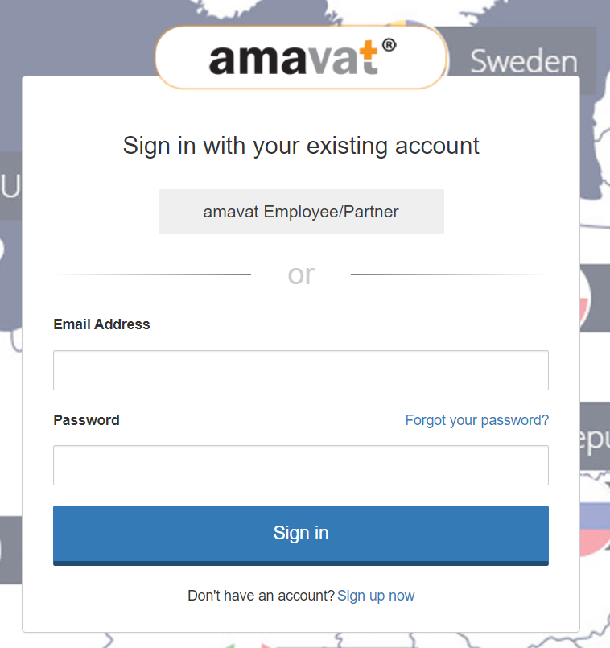
Nach dem Einloggen ist Ihr Unternehmen auf der Startseite zu sehen.
Klicken Sie auf die Schaltfläche "Details".
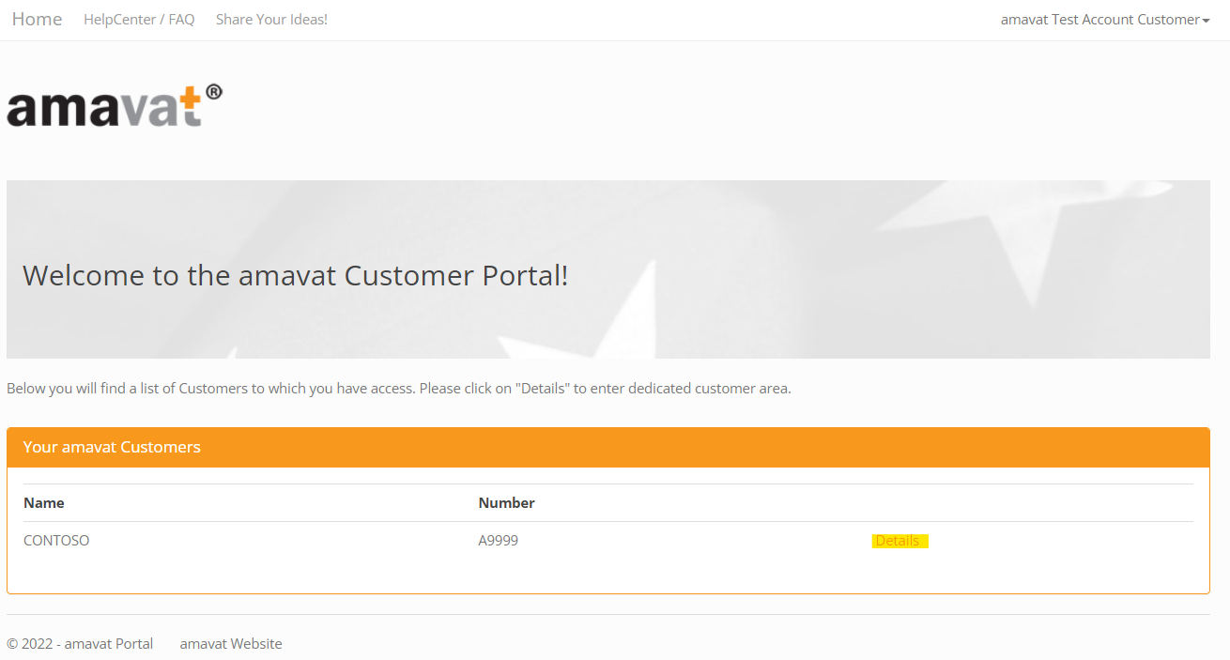

Wählen Sie in der Liste "Fulfilments" das Land aus, für das Sie die MwSt-Erklärungen einsehen möchten, indem Sie auf die Schaltfläche "Details" rechts neben dem Ländernamen klicken.
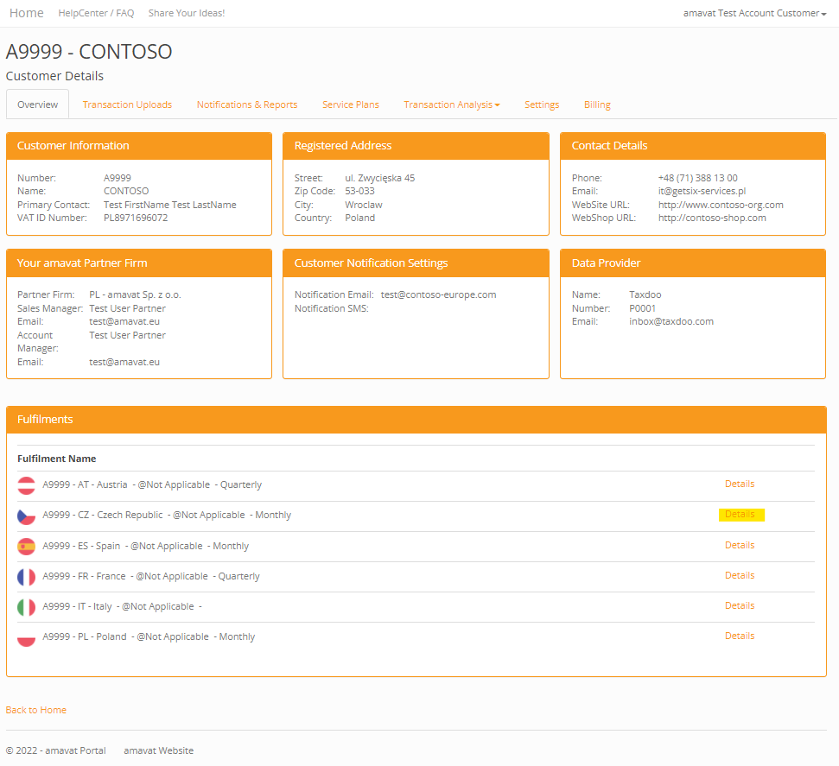

1.Herunterladen aktueller Erklärungen

Wählen Sie die Registerkarte „Submitted VAT Compliance”.
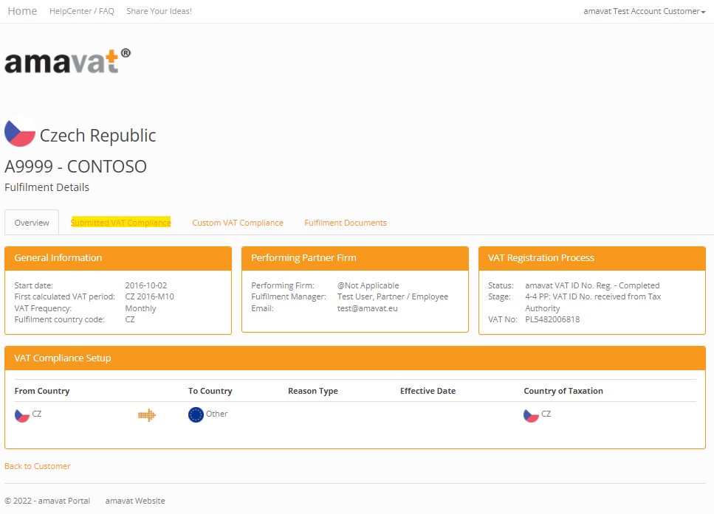
Bitte wählen Sie den Zeitraum aus, für den Sie sich für die Erklärung interessieren, indem Sie auf die Schaltfläche "Details" auf der rechten Seite klicken.
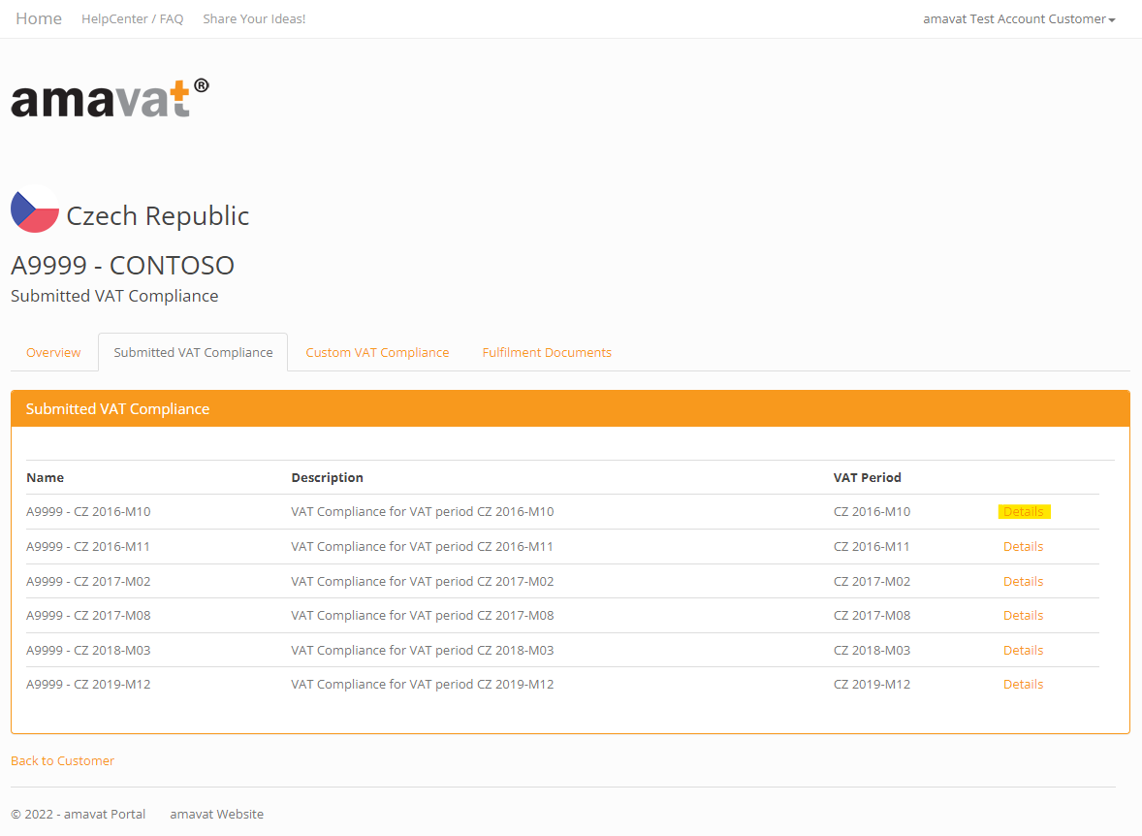

Um die vorhandenen Anhänge für einen bestimmten Zeitraum zu sehen, klicken Sie bitte auf das Feld
„Attachments”.
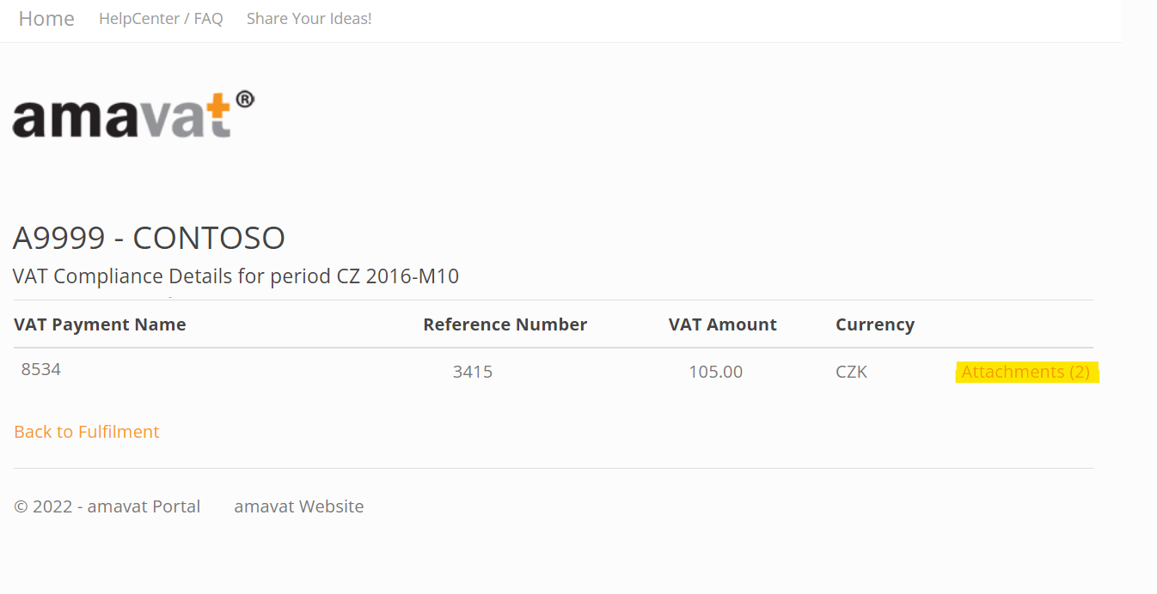
Die erforderlichen Dateien können durch Drücken der Schaltfläche "Download" auf der rechten Seite heruntergeladen werden.
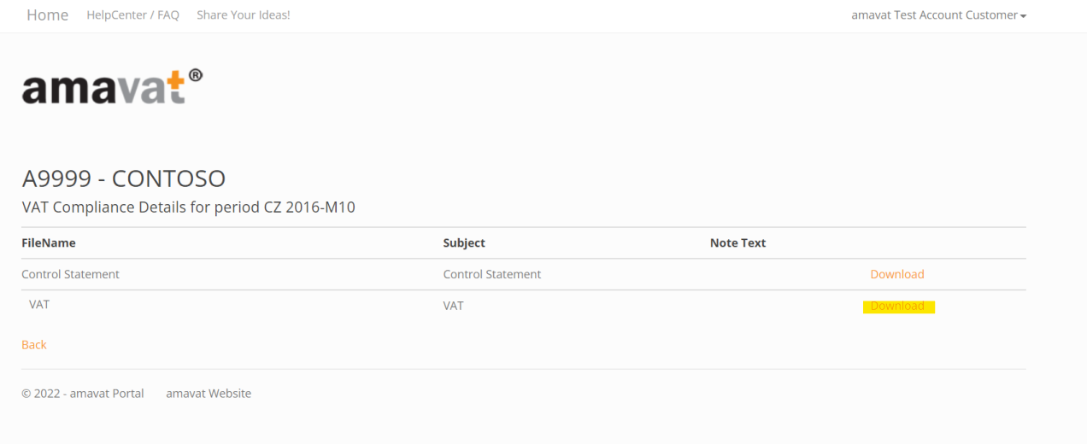

2. Herunterladen von Rückmeldungen
Wenn Sie auch Rückmeldungen benötigen, kehren Sie bitte mit einem Doppelklick zurück zum Hauptbildschirm des jeweiligen Landes und wählen Sie die Registerkarte „Custom VAT Compliance”.
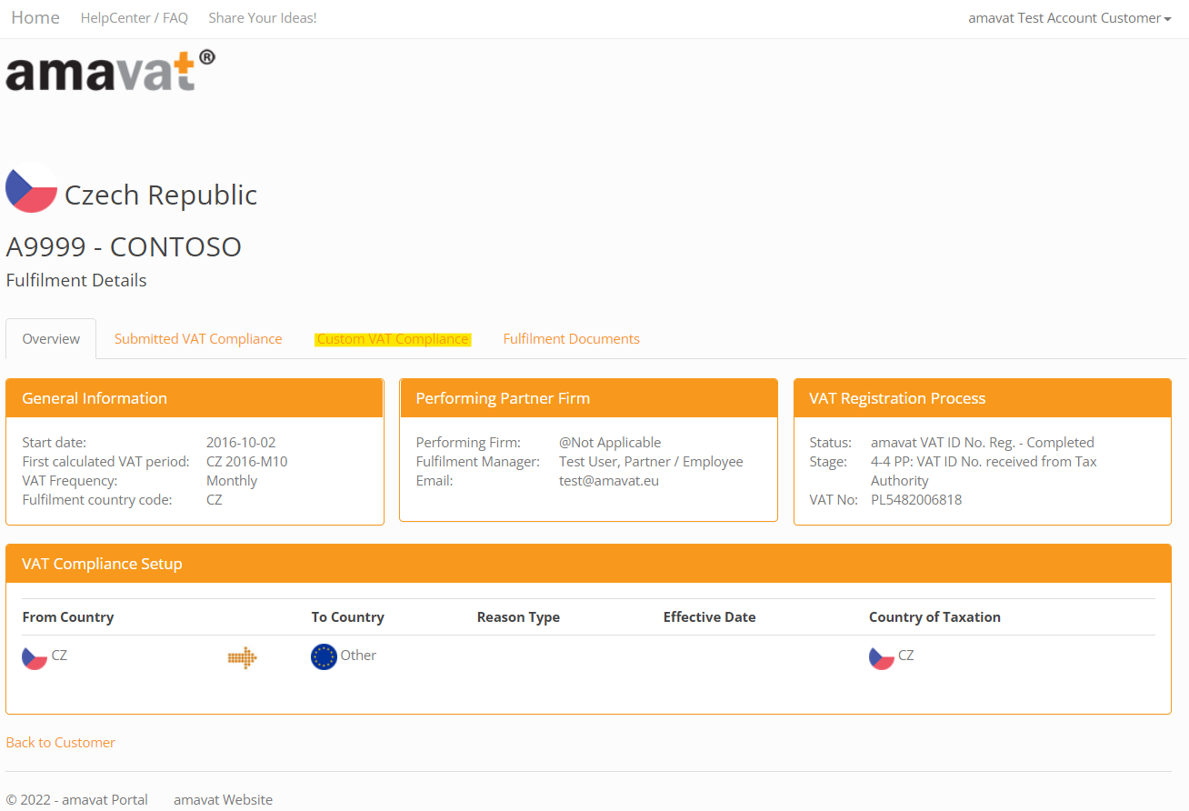
Wählen Sie dann den Zeitraum aus, der Sie interessiert, indem Sie auf die Schaltfläche "View" auf der rechten Seite klicken.
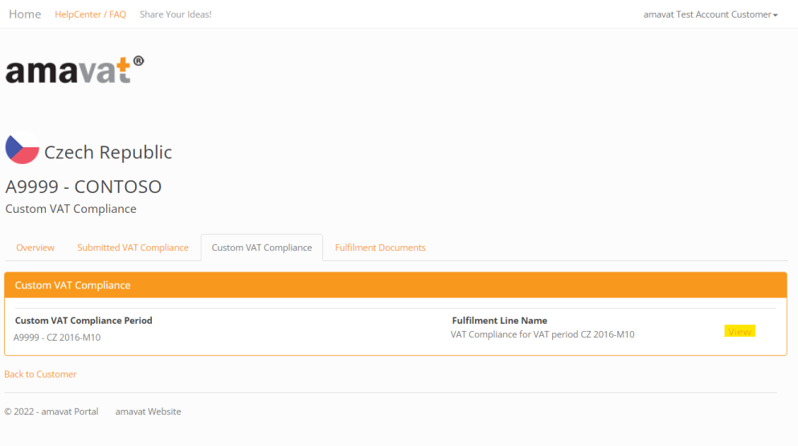

Die weiteren Schritte sind analog zum Abruf der aktuellen Meldungen. Das heißt:
Um die vorhandenen Anhänge für den betreffenden Zeitraum zu sehen, klicken Sie bitte auf die Schaltfläche „Attachments”.
Die erforderlichen Dateien können durch Drücken der Schaltfläche "Download" auf der rechten Seite heruntergeladen werden.

